**Пособие «Запасы для белочки»**

Пособие предназначено для индивидуальной и подгрупповой коррекционной деятельности с детьми 4-7 лет, а также свободной игровой деятельности детей.

**Описание:** пособие состоит из коробки, стилизованной под дупло белки с кладовой, 6 наборов грибов по 5 штук каждого вида (грузди, маслята, сыроежки, подберёзовики, подосиновики, рыжики), шнурков для нанизывания грибов.

**Цель:** освоение детьми лексико-грамматических категорий через дидактические игры с пособием в коммуникативной деятельности.

**Задачи:**

1. обогатить словарный запас детей по теме «Грибы Прибайкалья» («Назови грибок», «Посмотри и назови»);
2. упражняться в практическом употреблении существительных с уменьшительно-ласкательными суффиксами (Д/и «Назови ласково»);
3. упражняться в практическом использовании в речи существительных во множественном числе (Д/и «Один-много»);
4. совершенствовать навык согласования имён существительных (названия грибов) с числительными от 1 до 10 (в зависимости от возрастной группы и индивидуальных особенностей детей) (Д/и «Весёлый счёт»);
5. развивать мелкую моторику (нанизывание грибов на шнурок и завязывание шнурка на узел и бант);
6. 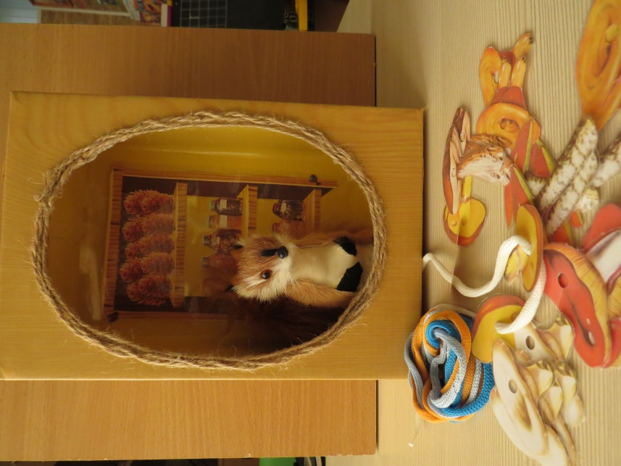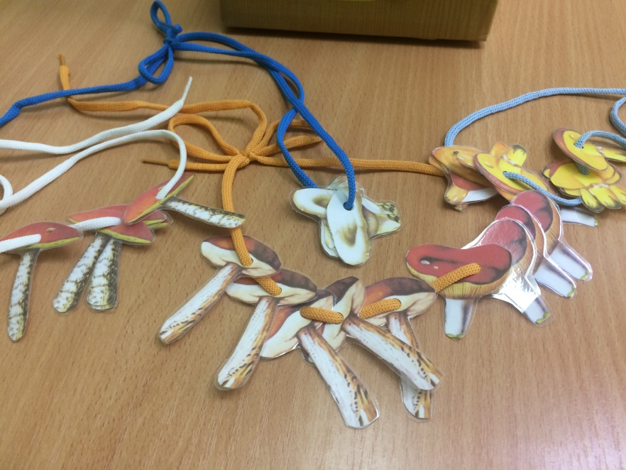вырабатывать навыки сотрудничества, взаимопомощи.